ОТЧЁТ
по лабораторной работе № 9
«Гибкое моделирование (Agile Modeling)»

Выполнил: Лёдов Даниил

2026

1. Цель работы
Освоить на практике принципы гибкого моделирования (Agile Modeling), научиться создавать простые и полезные модели для уточнения требований, обсуждения решения и согласования функциональности с заинтересованными сторонами.

2. Теоретические сведения
Agile Modeling — это подход к моделированию в гибкой разработке программного обеспечения. Он предполагает создание моделей, которые помогают команде принимать решения и согласовывать понимание системы, но не превращаются в самоцель. Модель должна быть достаточно подробной, чтобы решать текущую задачу, и при необходимости может быть упрощена или изменена.
К основным принципам подхода относятся: моделирование ради понимания и коммуникации; выбор простейших подходящих средств; совместная работа; постепенное уточнение решения; отказ от избыточной документации, не приносящей практической пользы. Диаграммы, карты историй и эскизы интерфейсов используются как рабочие инструменты и могут изменяться по мере получения обратной связи.

3. Постановка задачи и пользовательская история
Необходимо спроектировать функциональность «Система бронирования переговорных комнат» для корпоративного портала. Сотрудник должен иметь возможность найти свободную переговорную комнату, выбрать подходящий временной интервал и создать бронирование для встречи с коллегами.
Пользовательская история: «Как сотрудник, я хочу иметь возможность забронировать свободную переговорную комнату на нужное мне время, чтобы провести встречу с коллегами».
Основная ценность функции — сокращение времени на поиск помещения и предотвращение конфликтующих бронирований. Решение должно быть понятным сотрудникам и обеспечивать достоверную информацию о доступности комнат.

4. Этап 1. Уточнение требований

4.1. Участники и роли
- Сотрудник — ищет комнату, создаёт, просматривает и отменяет собственные бронирования.
- Администратор портала — добавляет переговорные комнаты, задаёт их вместимость и оснащение, управляет доступностью.
- Система бронирования — проверяет временные конфликты, сохраняет данные и отображает актуальный статус брони.

4.2. Критерии приёмки (Acceptance Criteria)
- При выборе даты и временного интервала система показывает переговорные комнаты, доступные на этот период.
- В списке для каждой комнаты отображаются название, вместимость, оснащение и статус доступности.
- Перед сохранением бронирования система проверяет, что выбранная комната свободна на всём интервале; конфликтующая бронь не создаётся.
- После успешного создания пользователь видит подтверждение и сведения о бронировании: комнату, дату, время и тему встречи.
- Пользователь может просмотреть свои будущие бронирования и отменить бронь; после отмены временной интервал становится доступен другим сотрудникам.

4.3. Основные ограничения и допущения
В рамках минимальной версии предполагается, что пользователь уже вошёл в корпоративный портал. Временные интервалы задаются датой и временем начала и окончания. Время окончания должно быть позже времени начала. Для MVP не рассматриваются интеграция с внешними календарями, повторяющиеся встречи и сложные правила доступа.

5. Этап 2. Создание моделей

5.1. User Story Map и определение MVP
Пользовательский путь разделён на четыре этапа: поиск комнаты, выбор подходящего помещения, создание бронирования и дальнейшее управление бронью. На карте истории выделены основные действия пользователя и функции, которые могут быть добавлены позднее.
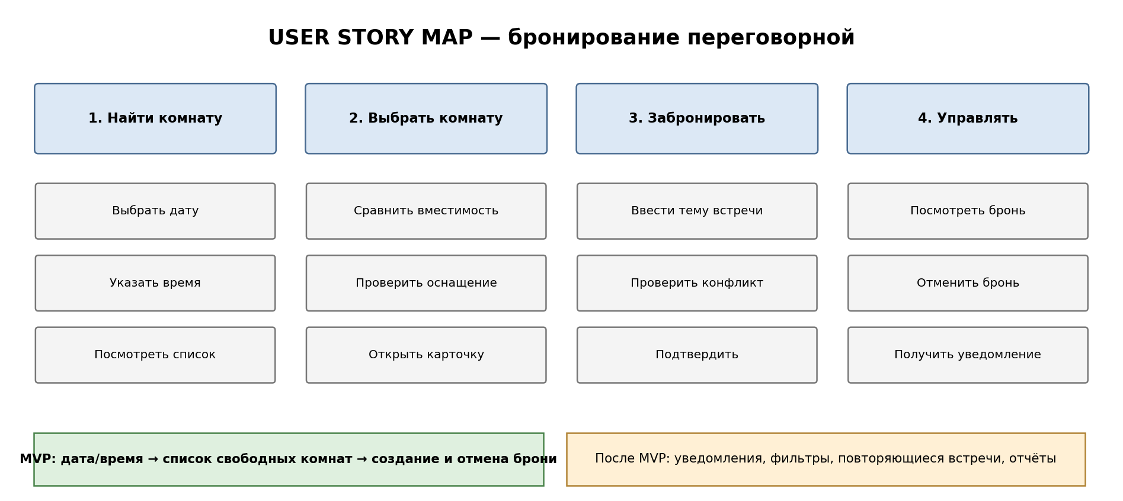
Рисунок 1 — Карта пользовательской истории и границы MVP
В MVP включаются выбор даты и времени, просмотр списка свободных комнат, отображение основных характеристик помещения, создание бронирования с проверкой конфликтов, просмотр и отмена собственной брони. Эти функции образуют минимальный завершённый сценарий, позволяющий сотруднику решить основную задачу.
После проверки MVP можно добавить уведомления, фильтры по вместимости и оборудованию, повторяющиеся встречи, интеграцию с корпоративным календарём и отчёты об использовании переговорных. Разделение позволяет сначала проверить востребованность основной функции и получить обратную связь.

5.2. UML-диаграмма классов
Для концептуальной модели выделены четыре ключевые сущности: «Сотрудник», «Бронирование», «Переговорная» и «Оборудование». Диаграмма показывает только важные атрибуты и связи, поэтому не является полной схемой базы данных.
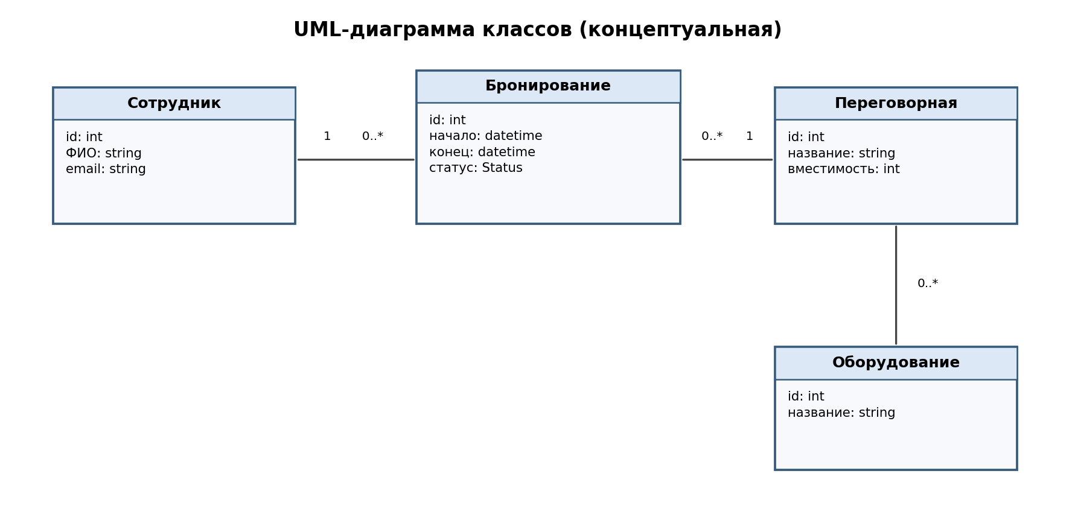
Рисунок 2 — Концептуальная UML-диаграмма классов
Один сотрудник может создать несколько бронирований, при этом каждая бронь связана с одним сотрудником. Каждое бронирование относится к одной переговорной, а у переговорной может быть множество бронирований в разные временные интервалы. Переговорная может иметь несколько единиц оборудования.

Описание классов
- Сотрудник: идентификатор, ФИО, адрес электронной почты. Идентифицирует пользователя, создавшего бронирование.
- Бронирование: идентификатор, время начала, время окончания, статус. Хранит параметры встречи и состояние процесса бронирования.
- Переговорная: идентификатор, название, вместимость. Описывает помещение, доступное для встреч.
- Оборудование: идентификатор, название. Позволяет указывать доступные в комнате средства, например проектор, экран или доску.
В реальной реализации также можно добавить тему встречи, число участников, дату создания записи и историю изменений. Эти поля не включены в упрощённую диаграмму, чтобы сохранить её читаемость.

5.3. Мокапы интерфейса
Эскизы показывают три ключевых экрана пользовательского сценария: выбор даты и времени, список доступных переговорных и форму подтверждения бронирования. Мокапы не являются готовым дизайном; их задача — быстро согласовать состав экранов и расположение основных элементов.
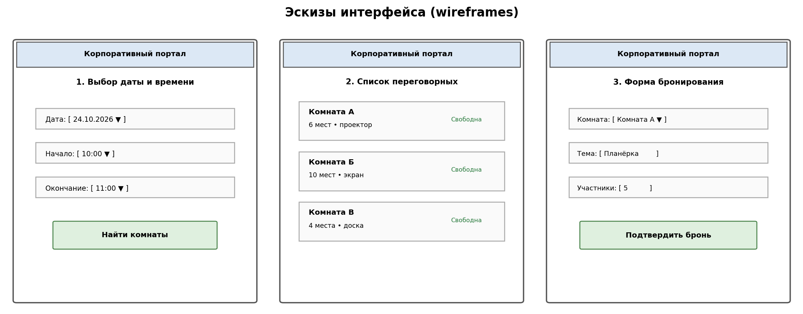
Рисунок 3 — Эскизы основных экранов системы

Описание экранов
- Экран выбора даты и времени содержит поля даты, времени начала и окончания, а также кнопку поиска.
- Экран списка переговорных показывает названия комнат, вместимость, оборудование и доступность на выбранный интервал. Занятые комнаты должны быть визуально отличимы от свободных.
- Форма бронирования позволяет выбрать комнату, указать тему встречи и количество участников, после чего подтвердить действие.
При ошибке проверки доступности система должна показать понятное сообщение и предложить выбрать другой интервал или комнату. После успешного сохранения следует отображать подтверждение бронирования.

5.4. Диаграмма состояний сущности «Бронирование»
Жизненный цикл бронирования представлен набором состояний. После создания запись ожидает подтверждения, затем становится подтверждённой. Когда наступает время встречи, бронь переходит в активное состояние. После завершения встречи она получает статус «Завершена». До начала встречи пользователь может отменить бронирование.
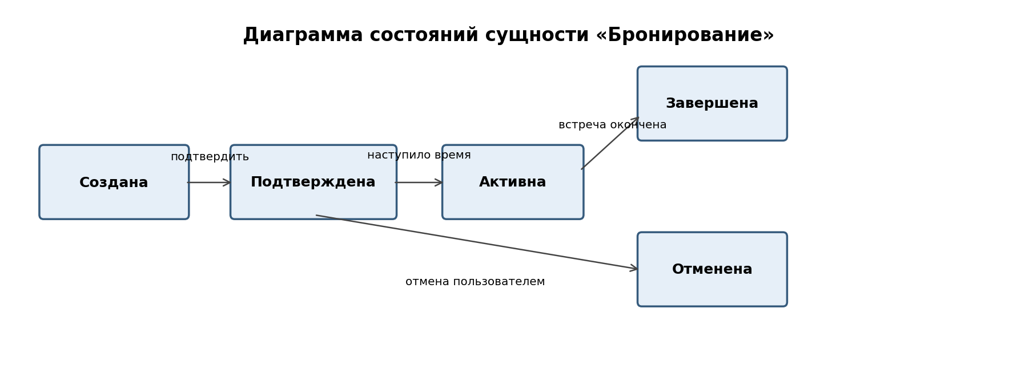
Рисунок 4 — Диаграмма состояний бронирования
Переходы между состояниями должны выполняться по определённым условиям. Отмена запрещена после завершения встречи. Завершённая и отменённая брони сохраняются в истории, но больше не блокируют временной интервал.

6. Проверка критериев приёмки
№ | Критерий | Способ проверки
1 | Отображаются доступные комнаты на выбранный интервал | Выбрать дату и время и проверить список результатов.
2 | Показаны характеристики комнат и статус | Сравнить карточки комнат с заданными данными.
3 | Конфликтующая бронь не создаётся | Создать бронь и повторить попытку на тот же интервал для той же комнаты.
4 | После создания показывается подтверждение | Создать бронь и проверить отображение комнаты, даты, времени и темы.
5 | Можно просматривать и отменять свои бронирования | Открыть список будущих броней, отменить одну и проверить доступность интервала.
Проверка показывает, что предложенные модели охватывают основной сценарий: поиск помещения, выбор интервала, защиту от двойного бронирования и управление созданной бронью. Для дальнейшей разработки потребуется уточнить правила доступа, обработку часовых поясов и поведение при одновременном создании заявок разными пользователями.

7. Вывод
В ходе лабораторной работы были применены принципы гибкого моделирования для проектирования системы бронирования переговорных комнат. Сформулированы критерии приёмки и определены роли пользователей, построена карта пользовательской истории с выделением MVP, разработана упрощённая UML-диаграмма классов, подготовлены эскизы интерфейса и диаграмма состояний бронирования.
Использованные модели позволяют представить ключевую функциональность без избыточной детализации и служат основой для обсуждения решения с командой. Выделение MVP помогает сосредоточиться на наиболее ценных возможностях и оставить дополнительные функции для последующих итераций. Цель работы достигнута.

